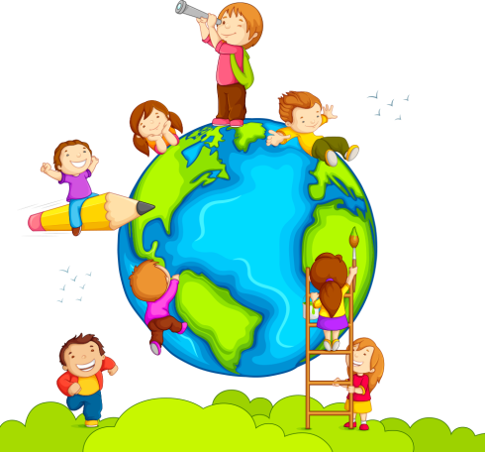

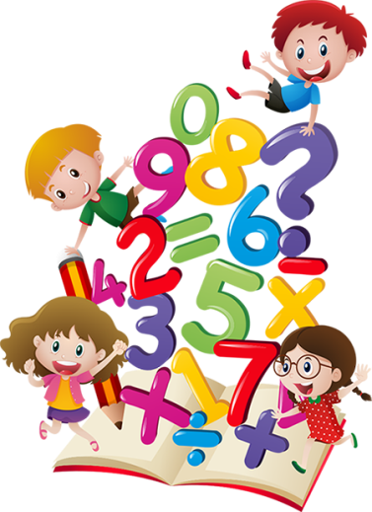
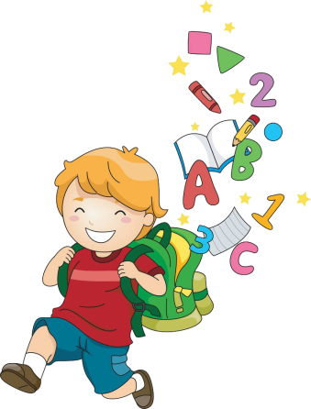
КРИТЕРІЇ ОЦІНЮВАННЯ
НАВЧАЛЬНИХ ДОСЯГНЕНЬ
УЧНІВ З ІНТЕГРОВАНОГО КУРСУ
ЗДОРОВ'Я, БЕЗПЕКА І ДОБРОБУТ
5 клас
У СИСТЕМІ ЗАГАЛЬНОЇ ОСВІТИ

При оцінюванні рівня навчальних досягнень учнів з інтегрованого курсу враховуються знання та дотримання школярами правил збереження власного життя та здоров'я й оточуючих.
Позитивно оцінюється кожний крок учня, спрямований на:

підвищення рівня знань про здоров'я й безпеку життєдіяльності, здоровий спосіб життя, уміння використовувати здобуті знання для зміцнення здоров'я

набуття навичок, що сприяють фізичному, соціальному, духовному та психічному здоров'ю

позитивне ставлення до здорового способу життя



Рівневе оцінювання | Бали | Вербальне оцінювання | Критерії оцінювання навчальних досягнень учнів
І. Початковий  (П) | 1 | "Вірю в тебе" | Учень (учениця) за допомогою вчителя може назвати окремі поняття, що стосуються здоров'я та безпеки життєдіяльності
 | 2 | "Недостатньо працюєш" | Учень (учениця) має уявлення про елементарні поняття здорового способу життя й безпечної поведінки. За допомогою вчителя або з використанням підручника (робочого зошита) відтворює окремі факти навчального матеріалу
 | 3 | "Готуйся краще" | Учень (учениця) за допомогою вчителя або з використанням підручника (робочого зошита) фрагментарно відтворює елементарні поняття про здоровий спосіб життя. Під керівництвом і контролем учителя епізодично виконує практичні дії, що формують безпечну поведінку. Повторює оцінні судження інших без достатнього осмислення
ІІ.  Середній  (С) | 4 | "Працюй більше" | Учень (учениця) за допомогою вчителя або з використанням підручника (робочого зошита) дає визначення окремих понять; частково характеризує ознаки здоров'я та безпечної поведінки; за допомогою вчителя виконує елементарні практичні дії, пов'язані з формуванням здорового способу життя й безпечної поведінки
ІІ.  Середній  (С) | 5 | "Старайся" | Учень (учениця) самостійно дає визначення окремих понять; за допомогою вчителя або з використанням підручника (робочого зошита) відтворює навчальний матеріал, характеризуючи ознаки здоров'я, шляхи та методи його зміцнення та збереження життя. За допомогою інструкції та консультації вчителя, виконує практичні дії, пов'язані з формуванням здорового способу життя й безпечної поведінки. Повторює почуті від інших найпростіші оцінні судження про здоровий спосіб життя й безпечної поведінки
ІІ.  Середній  (С) | 6 | "Можеш краще" | Учень (учениця) самостійно, але неповно відтворює навчальний матеріал; за допомогою вчителя розв'язує прості типові навчальні ситуаційні задачі; характеризує окремі ознаки здоров'я, наводить прості приклади дій про збереження здоров'я. За допомогою інструкції та консультації вчителя виконує практичні дії, пов'язані з формуванням життєвих навичок здорового способу життя й безпечної поведінки. Пояснює найпростіші оцінні судження про здоровий спосіб життя й безпечної поведінки
ІІІ. Достатній  (Д) | 7 | "Вдало" | Учень (учениця) загалом самостійно відтворює навчальний матеріал, розкриває суть понять; розв'язує прості типові ситуаційні задачі. Характеризує ситуації, що містять загрозу й потребують практичних дій. Висловлює окремі оцінні судження про стан здоров'я, поведінку в різних ситуаціях, свою та інших, міжособистісні стосунки
ІІІ. Достатній  (Д) | 8 | "Добре" | Учень (учениця) самостійно відповідає на поставлені запитання; дає порівняльну характеристику явищам і процесам, які характеризують здоров'я. Визначає засоби, які необхідно використовувати у виконанні практичних дій. Обґрунтовує свої оцінні судження про здоровий спосіб життя й безпечної поведінки, спираючись на предметні знання та усталені норми
ІІІ. Достатній  (Д) | 9 | "Досить добре" | Учень (учениця) відтворює інформацію, відповідає на поставлені запитання; самостійно розв'язує стандартні ситуаційні завдання; пояснює зміст і послідовність операцій, що входять до складу практичних дій; за допомогою вчителя встановлює причинно-наслідкові зв'язки, робить нечітко сформульовані висновки; свідомо приймає рішення; володіє навичками самоконтролю
ІV.  Високий  (В) | 10 | "Успішно" | Учень (учениця) обґрунтовано відповідає на запитання, передбачені навчальною програмою курсу; самостійно аналізує та розкриває суть явищ і процесів, що характеризують здоровий спосіб життя; узагальнює, систематизує, установлює причинно-наслідкові зв'язки; користується джерелами додаткової інформації. За допомогою вчителя розв'язує нестандартні ситуації; виконує практичні дії щодо здорового способу життя й безпечної поведінки, формулює висновки про конкретну оздоровчу діяльність; свідомо користується правилами здорового способу життя й безпечної поведінки. Висловлює оцінні судження про стан здоров'я власного й інших, поведінку свою та інших, міжособистісні стосунки
ІV.  Високий  (В) | 11 | "Відмінно" | Учень (учениця) логічно, усвідомлено відтворює навчальний матеріал в межах навчальної програми курсу; самостійно аналізує й розкриває закономірності явищ і процесів, що характеризують здоровий спосіб життя й безпечної поведінки, їх сутність; установлює й обґрунтовує причинно-наслідкові зв'язки; аргументовано переконує в необхідності виконання дій щодо здорового способу життя й безпечної поведінки; самостійно користується джерелами додаткової інформації. Аналізує та обґрунтовує оцінні судження про стан здоров'я власного й інших, наслідки своїх дій, поведінку свою та інших
ІV.  Високий  (В) | 12 | 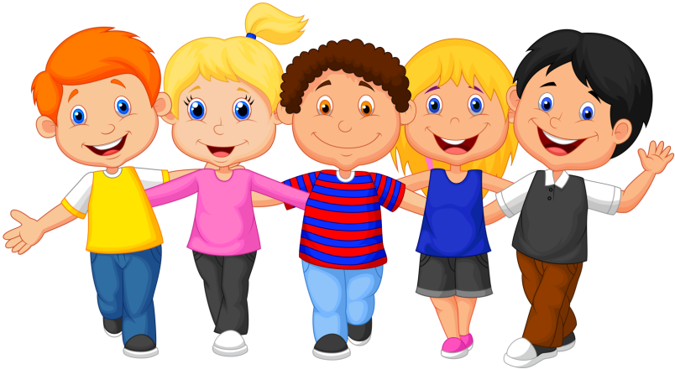  "Бездоганно" | Учень (учениця) свідомо відтворює й розуміє навчальну інформацію за програмою курсу; може вести дискусію з конкретного питання здорового способу життя й безпечної поведінки з використанням знань суміжних програм; самостійно оцінює та характеризує різноманітні явища та процеси, які розкривають сутність здорового способу життя й безпечної поведінки; самостійно користується різними джерелами інформації, у тому числі й рекомендованими вчителем. Розв'язує проблемні завдання; має здоров'язберігаючі життєві навички; вибирає безпечний варіант розв'язання нестандартної ситуації; визначає мету своїх дій і знаходить альтернативні та вибирає й обґрунтовує оптимальні шляхи її досягнення; оцінює тимчасові та довгострокові наслідки вибраного варіанту; робить обґрунтовані висновки. Виявляє особисту позицію щодо здорового способу життя й безпечної поведінки. Обґрунтовує цінність набутих знань і сформованих розумових і практичних умінь і життєвих навичок для власного здоров'я
